

**Солтүстік Қазақстан облысы Қызылжар ауданы Рассвет ауылдық округінің Рассвет ауылындағы атауы жоқ көшелерге атаулар беру туралы**

Солтүстік Қазақстан облысы Қызылжар ауданы Рассвет ауылдық округі әкімінің 2020 жылғы 24 ақпандағы № 7 шешімі. Солтүстік Қазақстан облысының Әділет департаментінде 2020 жылғы 26 ақпанда № 6033 болып тіркелді

      Қазақстан Республикасының 1993 жылғы 8 желтоқсандағы "Қазақстан Республикасының әкімшілік-аумақтық құрылысы туралы" Заңының 14-бабы 4) тармақшасына, Қазақстан Республикасының 2001 жылғы 23 қаңтардағы "Қазақстан Республикасындағы жергілікті мемлекеттік басқару және өзін-өзі басқару туралы" Заңының 35-бабының 2-тармағына сәйкес, облыстық ономастика комиссиясының 2018 жылғы 28 тамыздағы қорытындысы негізінде және Солтүстік Қазақстан облысы Қызылжар ауданы Рассвет ауылы халқының пікірін ескере отырып, Рассвет ауылдық округінің әкімі ШЕШІМ ҚАБЫЛДАДЫ:

      1. Қоса берілген схемалық картаға сәйкес, Солтүстік Қазақстан облысы Қызылжар ауданы Рассвет ауылдық округінің Рассвет ауылындағы атауы жоқ көшелерге келесі атаулар берілсін:

      № 1 көшеге - Бейбітшілік көшесі;

      № 2 көшеге - Астана көшесі;

      № 3 көшеге - Мағжан Жұмабаев көшесі;

      № 4 көшеге - Қожаберген жырау көшесі;

      № 5 көшеге - Қазақстан Конституциясы көшесі;

      № 6 көшеге - Жеңіс көшесі;

      № 7 көшеге - Бірлік көшесі;

      № 8 көшеге - Орталық көшесі;

      № 9 көшеге - Алаш көшесі;

      № 10 көшеге -Шапағат көшесі;

      № 11 көшеге - Шоқан Уәлиханов көшесі;

      № 12 көшеге - Желтоқсан көшесі;

      № 13 көшеге - Сегіз сері көшесі;

      № 14 көшеге - Қарағайлы көшесі;

      № 15 көшеге - Сәбит Мұқанов көшесі;

      № 16 көшеге - Құлагер көшесі;

      № 17 көшеге -Достық көшесі;

      № 18 көшеге -Жас өркен көшесі.

      2. Осы шешімнің орындалуын бақылауды өзіме қалдырамын.

      3. Осы шешім оның алғашқы ресми жарияланған күнінен кейін күнтізбелік он күн өткен соң қолданысқа енгізіледі.

|  |  |
| --- | --- |
| *Солтүстік Қазақстан облысы*  *Қызылжар ауданы*  *Рассвет ауылдық округінің*  *әкімі* | *А. Шайменов* |

|  |  |
| --- | --- |
|  | Солтүстік Қазақстан облысы Қызылжар ауданы Рассвет ауылдық округі әкімінің 2020 жылғы 24 ақпаны № 7 шешіміне қосымша |

**Солтүстік Қазақстан облысы Қызылжар ауданы Рассвет ауылдық округінің Рассвет ауылындағы атауы жоқ көшелерге атаулар беру туралы схемалық карта**

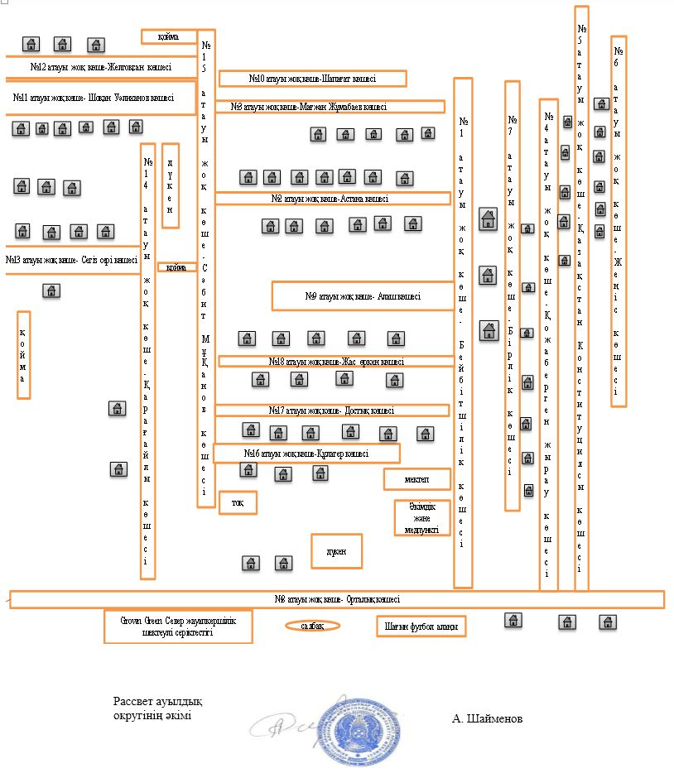

© 2012. Қазақстан Республикасы Әділет министрлігінің «Қазақстан Республикасының Заңнама және құқықтық ақпарат институты» ШЖҚ РМК